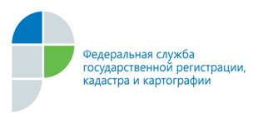

г. Барнаул
12 марта 2015 года
Пресс-релиз

Кадастровая палата проводит тематическую телефонную линию
по вопросам предоставления государственных услуг в электронном виде

В связи с большим количеством вопросов, поступающих от жителей края
в адрес специалистов филиала ФГБУ «ФКП Росреестра» по Алтайскому краю (Кадастровая палата) по вопросам предоставления государственных услуг
в электронном виде, Кадастровая палата информирует:
Для разъяснения всех поступающих вопросов по оказанию государственных услуг в электронном виде 17 марта 2015 года с 14.00 до 16.00 часов по номеру телефона (8-3852) 50-27-96 будет проведена тематическая телефонная линия, в ходе которой специалисты Кадастровой палаты ответят на все интересующие вопросы.

Пресс-служба
филиала ФГБУ «ФКП Росреестра»
по Алтайскому краю
т.:28-28-92
fgu22_press2@u22.rosreestr.ru

